25 ИЮЛЯ В 10 ОКРУГАХ МОСКВЫ ПРОЙДУТ КОНСУЛЬТАЦИИ РОСРЕЕСТРА
Поделиться:
23.07.2018
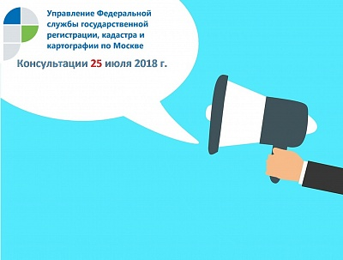
25 июля 2018 года специалисты Управления Росреестра по Москве проведут консультации в рамках встреч префектов с жителями столицы вЦентральном, Западном, Восточном, Северном, Южном, Северо-Восточном, Северо-Западном, Юго-Западном, Юго-Восточном, Новомосковском и Троицком административных округах.
Консультации состоятся в 18.00 по адресам:
ЦАО: Госпитальный переулок, д.3 (ГБОУ г. Москвы школа № 1247 им. Юргиса Балтрушайтиса)
ЗАО: ул. Интернациональная, д.10 (ГБОУ г. Москвы «Школа № 41 имени Григория Алексеевича Тарана)
ВАО: Щелковское шоссе, д.77А (ГБОУ г. Москвы «Школа № 1352»)
САО: ул. Флотская, д.11 (ГБОУ г. Москвы школа № 648 им. А.Г. Карлова)
ЮАО: ул. Ряжская, д. 13, к. 2 (ГБОУ г. Москвы «Школа № 902 "Диалог"»)
СВАО: ул. Октябрьская, д. 81 (ГБОУ г. Москвы «Школа Марьина Роща имени В. Ф. Орлова»)
СЗАО: ул. Маршала Тухачевского, д.20, к.1 (ГБОУ ДО «Дворец творчества детей и молодежи "Хорошево"»)
ЮЗАО: ул. Крупской, д.12 (ГБОУ г. Москвы «Школа № 1514»)
ЮВАО: ул. Нижегородская, д. 67 (ГБОУ г. Москвы «Школа № 1222 им. Маршала Советского Союза И.Х. Баграмяна»)
ТиНАО: поселение Первомайское, поселок Первомайский, ул. Центральная, д.5А
Данные консультации направлены на повышение юридической грамотности населения, информирование граждан о новых возможностях оформления прав на недвижимость и приурочены к 10-летию образования ведомства и 20-летию формирования в стране системы государственной регистрации прав на недвижимое имущество и сделок с ним.
Такая практика консультирования ведется Управлением на регулярной основе с декабря 2017 года и уже показала свою востребованность: тысячи москвичей получили ответы на вопросы относительно регистрации прав на имущество, получения услуг ведомства в электронном виде, определения кадастровой стоимости жилья, также об использовании «Личного кабинета» правообладателя, «дачной амнистии», реновации и многих других. Обратиться за консультацией в рамках встречи с префектом может любой желающий без предварительной записи.
Росреестр по Москве напоминает, что бесплатные консультации для заявителей также доступны на постоянной основе как в территориальных отделах Росреестра, так и на личном приеме у руководства столичного Управления и центрального аппарата Федеральной службы государственной регистрации, кадастра и картографии. График приема граждан размещен на сайте Росреестра.
Каждую четвертую среду месяца специалисты Управления на регулярной основе присутствуют на встречах префектов с населением. А каждую третью среду месяца – консультируют жителей районов Москвы в рамках встреч с главами управ.

